Проект
«Меню здорового питания с рецептами блюд.»
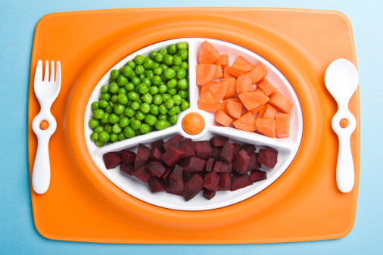

Руководитель: воспитатель 1 категории Толстикова Татьяна Ивановна
Работа над проектом
Наша общая тема: Витамины на тарелке
Что мне интересно об этом узнать: Какие витамины находятся в продуктах, которые мы едим каждый день.
Я могу прочитать об этом в книгах: Детская энциклопедия «Что? Где? Почему?» Изд. «Харвест»,Минск,2008 г.; журнал «Здоровье школьника»,№4,2011г.
Мне могут рассказать об этом: Моя учительница , моя мама .
Чтобы больше узнать, я могу пойти: В школьную библиотеку.
Еще я могу узнать об этом: В интернете в статьях на тему: «Здоровое питание».
Главное: Теперь я знаю, что питание человека должно быть полезным, сбалансированным.
Проект: «Меню здорового питания с рецептами блюд».
Что я буду делать: Выясню необходимость витаминов, минералов и микроэлементов в питании, определю какие продукты полезные, а какие-нет, найду рецепты блюд, которые полезны для детей.
Порядок моих действий:1.найти литературу по моей теме;
2.посмотреть примеры работ на ту же тему;
3.выполнение работы в черновом варианте для проверки руководителем;
4. создание презентации.

Вместе со мной этот проект будут делать:дети 1 группы.
Будут нужны такие материалы: Литература на тему «Здоровое питание»,
«Питание для детей школьного возраста»,
«Витамины и элементы в продуктах питания».
Будут нужны такие инструменты:
Компьтер, записывающее устройство (флешка или диск),
интернет.
1.Введение.
Питание является одним из важнейших факторов, определяющих здоровье человека. Правильное питание обеспечивает нормальный рост и развитие организма, способствует профилактике заболеваний, продлению жизни людей, повышению работоспособности и создает условия для адекватной адаптации к окружающей среде.
В современном мире большое внимание уделяется проблеме правильного питания. Было выяснено, что для каждого человека существует свой индивидуальный рацион питания, который зависит от его возраста, веса, здоровья, физических нагрузок и других факторов.В данном проекте рассмотрим с вами следующие вопросы:
1. Основные принципы правильного и здорового питания;
2. Необходимые для здоровья человека витамины (в каких продуктах они содержатся);
3. Рацион питания детей школьного возраста
;4. Меню с рецептами блюд для школьников
2. Основные принципы здорового питания.
Основными принципами здорового питания человека являются: умеренность, разнообразие и соблюдение режима питания.
Умеренность
Она необходима для соблюдения баланса между поступающей с пищей и расходуемой в процессе жизнедеятельности энергией. Установлено, что в среднем при основном обмене затрачивается около 1 ккал на 1 кг массы тела за 1 ч. У людей, постоянно испытывающих физические нагрузки, основной обмен, как правило, повышается в пределах 30%.
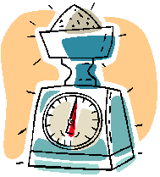
Разнообразие
Население нашей планеты использует для питания тысячи пищевых продуктов и ещё больше кулинарных блюд. Энергетическая ценность рациона питания зависит от входящих в его состав белков, жиров, углеводов, витаминов, мин веществ и воды. Оптимальным в рационе здорового человека считается соотношение белков, жиров и углеводов, близкое к 1:1,2:4.
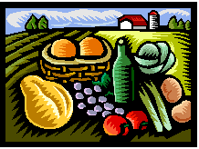
Режим питания
Режим питания человека обычно регулируется аппетитом. Но необходимо иметь в виду, что аппетит сохраняется даже после приема пищи. Это связано с необходимостью переваривания и всасывания пищевых веществ. И только после начала поступления их в кровь возбуждение пищевого центра начинает сменяться его торможением
3. Необходимые для здоровья человека витамины.Очень важную роль в питании человека играют витамины, которые необходимы для нормального протекания практически всех биохимических процессов в нашем организме. Они обеспечивают функции желез внутренней секреции, то есть выработку гормонов, повышение умственной и физической работоспособности, поддерживают устойчивость организма к воздействию неблагоприятных факторов внешней среды (жара, холод, инфекции, интоксикации)... Этот список далеко не полон. Все продукты, которые мы потребляем ежедневно в пищу, содержат те или иные витамины. Рассмотрим, какие витамины содержаться в различных продуктах:
Питание школьников.
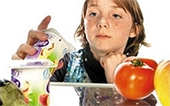
У детей в период школьного и подросткового возраста формируется полове развитие, они быстро растут, прибавляя в весе и мышечной силе. Занятия спортом и физическим трудом ведут к резкому возрастанию энергозатрат. Нервная система детей этого возраста находится в состоянии значительного напряжения под влияния интенсивной познавательной информации, сложности школьного обучения. Питание школьника должно быть сбалансированным. Для здоровья детей важнейшее значение имеет правильное соотношение питательных веществ. В меню школьника обязательно должны входить продукты, содержащие белки, жиры и углеводы Соотношение между белками, жирами и углеводами должно быть 1:1:4.
Белки.
Самыми ценными для ребенка являются рыбный и молочный белок, который лучше всего усваивается детским организмом. На втором месте по качеству - мясной белок, на третьем – белок растительного происхождения.(молоко или кисломолочные напитки ; творог ; сыр ; рыба ; мясные продукты ; яйца) .
Жиры.
Достаточное количество жиров также необходимо включать в суточный рацион школьника.
Необходимые жиры содержатся не только в привычных для нас «жирных» продуктах – масле, сметане, сале и т. д. Мясо, молоко и рыба – источники скрытых жиров. Животные жиры усваиваются хуже растительных и не содержат важные для организма жирные кислоты и жирорастворимые витамины (сливочное масло ; растительное масло ; сметану) .
Углеводы.
Углеводы необходимы для пополнения энергетических запасов организма. Наиболее полезны сложные углеводы, содержащие неперевариваемые пищевые волокна.
Суточная норма углеводов в рационе школьника - 300-400 г, из них на долю простых должно приходиться не более 100 г.(хлеб или вафельный хлеб ; крупы ; картофель ; мед ; сухофрукты ; сахар) .
Вот почему так важно обеспечить школьников и подростков полноценной пищей, правильно организовать режим питания. В школьном возрасте, к сожалению, дети часто нарушают режим питания, едят беспорядочно, часто всухомятку, на ходу. Эти пагубные привычки оказывают пагубное действие на растущий организм. К режиму питания родители должны приучать детей с раннего детства!

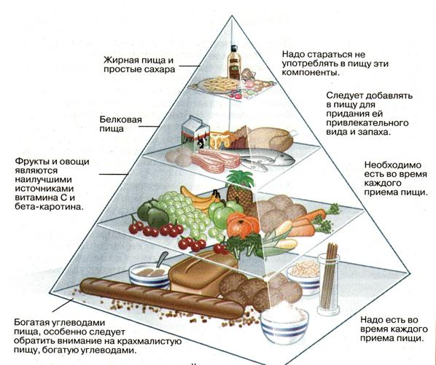

Меню здорового питания (с рецептами блюд).
Побробуем составить сбалансированное меню на один день для детей младшего школьного возраста.
Меню.
Завтрак.1.Каша овсяная или геркулес с добавлением свежих (замороженных) ягод, сухофруктов или орехов.
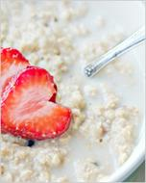 Способ приготовления:
1. 6 столовых ложек овсяных хлопьев (геркулеса) залить крутым кипятком (не варить!),дать настояться в тарелке примерно 15 минут. При подаче на стол положить в тарелку ягоды, орехи или сухофрукты
2. Бутерброд с маслом.
3.Чай с шоколадом.
Перекус в школе.
Бутерброд из хлеба с отрубями с сыром и ломтиком помидора.
Обед.
1.Лапша домашняя с курицей.

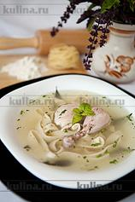
Способ приготовления: Приготовить домашнюю лапшу. Птицу помыть, положить в кастрюлю. залить холодной водой и поставить на огонь. Когда вода закипит, снять пену, убавить температуру, выложить очищенную морковь и лук, лавровый лист, перец. В мешочек сложить пряности и выложить в бульон. Варить птицу до готовности около 1-1,5 часов. Лапшу отварить в отдельной кастрюле до готовности.

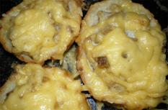
2. Корзиночки с рыбой и сыром .
Способ приготовления:
1 багет
0,5л. молока
100гр. сыра
0,5кг. филе рыбы
Багет нарезать на кусочки шириной 2см. Обмакнуть каждый кусочек в молоко и уложить на противень. Сделать начинку: чуть замороженую рыбу нарезать мелкими кубиками, потереть туда сыр, добавить соль, черный перец, 1ст. л. майонеза. Все перемешать. В размоченом багете пальцами сделать углубление, чтобы получился стаканчик, в это углубление положить начинку и запекать до красивой румяной корочки. Корзиночки можно подавать с любым гарниром: рис, гречка и даже макароны.
3. Овощной салат.
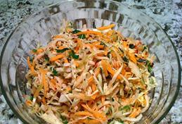
Способ приготовления:
Капуста, морковь, редиска, перец болгарский, свежая петрушка и укроп, сладкая сушёная клюква.
Все ингредиенты нарезать тонкой соломкой, перемешать, добавит соль по вкусу, заправит салат лучше нерафинированным растительным маслом.
4. Компот из сухофруктов. Выпечка
Полдник.

1.Творожная запеканка с изюмом

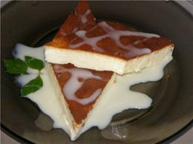

Способ приготовления:
500 г творога
4 сырых яйца
3 ст. ложки сахарного песка (лучше пудры)
2 ст. ложки с верхом некислой жирной сметаны
3 ст. ложки вымытого изюма
2 ст. ложки крахмала (лучше 1 ложку картофельного и 1 ложку кукурузного)
1 пакет ванильного сахара
Отделить желтки от белков. Желтки соединить с остальными ингредиентами (кроме изюма) и очень тщательно взбить миксером (не менее 5-6 минут) до образования однородной эластичной массы.
Взбитые в твердую пену белки и изюм ввести в массу и осторожно перемешать лопаткой до однородности.
Выпекать в духовке при 170 градусов 40-50 мин. Получается нежнейшая запеканка по плотности чуть тверже омлета.
Когда запеканка чуть остынет ее можно посыпать сахарной пудрой. Можно подать со сгущеным молоком, с джемом или вареньем.

2. Детский ягодный коктейль "Растрепка"
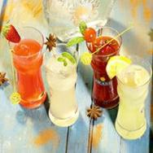
Способ приготовления:
1 л простокваши или кефира
150 г черной смородины (можно замороженной)
2 столовые ложки сахара или сахарной пудры
Смородину вымыть, провернуть через мясорубку или комбайн, размешать с простоквашей
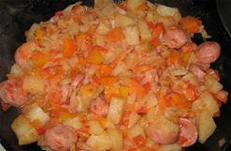
Ужин

Овощное ассорти
.
Способ приготовления:картошка,
капуста,
морковка,
болгар. перец,
помидоры,
сосиски,
баклажаны, кабачки
Все нарезается кубиками, выкладывается слоями, картошка нижний слой, помидоры — верхний, на дно — растит. масло. Сосиски по желанию. А с овощами, что хочется и что есть под рукой: баклажаны, кабачки. Накрываем крышкой и тушим до готовности, овощи дадут сок, в конце перемешать, посолить, поперчить, можно добавить приправки.2.Чай зеленый с сухофруктами.
2 ужин
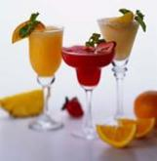
Молочно-банановый коктейль.

Способ приготовления:
Понадобится два спелых банана, 30 г малины (можно замороженной), 150 г ванильного мороженого, 100 мл сока тропических фруктов, несколько кусочков льда. Банан и малину по отдельности разомните в однородную массу. В глубокой посуде смешайте мороженое, фруктовую массу и сок, взбейте со льдом и налейте в бокал для коктейля. Украсьте ягодами малины и кусочками банана.
6. Заключение.
Таким образом, мы выяснили, что питание должно быть умеренным, разнообразным, должен соблюдаться режим принятия пиши. Необходимо потреблять пищу богатую витаминами, минералами и микроэлементами. Дети школьного возраста нуждаются в правильном и полноценном питании. Продукты питания подбираются в зависимости от возраста ребенка.
Соблюдая основы правильного питания, вы всегда будете ЗДОРОВЫ!

